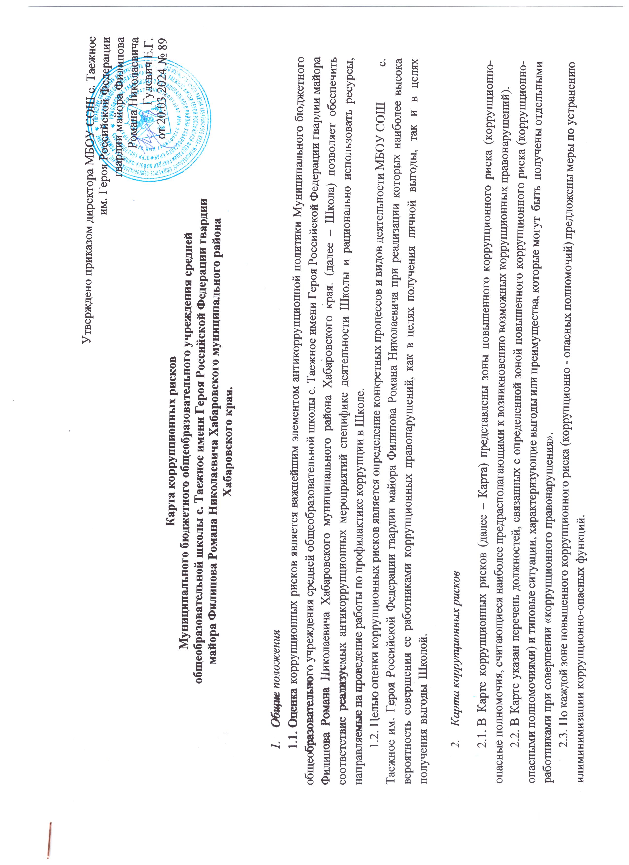

№ п/п | Коррупционно-опасная функция | Типовые ситуации | Наименование должности | Степень риска (низкая, средняя,  высокая) | Меры по управлению коррупционными рисками
1. | Организация деятельности Школы | Использование своих служебных полномочий при решении личных вопросов, связанных с  удовлетворением материальных потребностей должностного лица или его родственников либо иной личной заинтересованности | Директор, заместители директора | Средняя | Информационная открытость деятельности Школы  Соблюдение утвержденной  антикоррупционной политики Школы Разъяснение работникам Школы положений законодательства о мерах ответственности за совершение  коррупционных правонарушений
2. | Привлечение дополнительных источников финансирования и  источников материальных средств в виде благотворительности,  спонсорской помощи,  пожертвования для реализации уставной деятельности | Привлечение / непрозрачность процесса привлечения  дополнительных источников  финансирования и материальных средств (не информированность родителей (законных  представителей) обучающихся о добровольности таких взносов, возможности в виде отзыва от внесения пожертвований, отсутствие публичной и  общедоступной отчетности о расходовании полученных  средств)  Использование служебных полномочий при привлечении дополнительных источников  финансирования и материальных средств (в виде давления на  родителей (законных  представителей) обучающихся со стороны работников Школы,  членов родительских комитетов  классов, совета родителей Школы (единовременный взнос на | Директор, заместители директора,  учителя | Высокая | Ознакомление родителей (законных представителей) обучающихся с  распоряжением Комитета по  образованию Санкт-Петербурга от 30.10.2013 №2524-р об утверждении методических рекомендаций «О  порядке привлечения и использования средств физических и (или)  юридических лиц и мерах по  предупреждению незаконного сбора средств с родителей (законных  представителей) обучающихся, воспитанников государственных образовательных организаций Санкт-Петербурга»  Издание приказа по Школе о мерах по предупреждению незаконного сбора  средств с родителей (законных представителей) обучающихся  Разработка локального нормативного акта, регламентирующего  добровольные пожертвования и  целевые взносы физическими и (или) юридическими лицами, в том числе

 |  | приобретение чего-либо (форма, учебники, жалюзи, технические  средства обучения), сборы в фонд Школы, подарки учителям) |  |  | иностранными гражданами и (или) иностранными юридическими лицами Профилактическая работа с  родителями
3. | Деятельность Школы | Неформальные платежи, частное репетиторство, составление или заполнение справок | Учителя, секретарь-машинистка | Высокая | Информационная открытость деятельности Школы  Соблюдение утвержденной  антикоррупционной политики Школы Разъяснение работникам Школы положений законодательства о мерах ответственности за совершение  коррупционных правонарушений
4. | Принятие на работу сотрудников | Предоставление не  предусмотренных законом преимуществ (протекционизм,  семейственность) для поступления на работу в Школу | Директор | Низкая | Разъяснительная работа с  ответственными лицами о мерах ответственности за совершение коррупционных правонарушений.  Проведение собеседования при  приеме на работу директором Школы
5. | Работа со служебной информацией | Использование в личных или групповых интересах информации, полученной при выполнении  служебных обязанностей, если такая информация не подлежит  официальному распространению Попытка несанкционированного доступа к информационным  ресурсам  Замалчивание информации | Директор, заместители директора,  Учителя. | Средняя | Соблюдение утвержденной  антикоррупционной политики Школы Ознакомление с нормативными  документами, регламентирующими вопросы предупреждения и  противодействия коррупции в Школе Разъяснение работникам Школы положений законодательства о мерах ответственности за совершение коррупционных правонарушений
6. | Работа с обращениями юридических и физических лиц | Нарушение установленного порядка рассмотрения обращений граждан и юридических лиц  Требование от физических и юридических лиц информации, предоставление которой не  предусмотрено действующим законодательством | Директор, заместители директора,  Секретарь-машинистка | Средняя | Разъяснительная работа  Соблюдение административного регламента предоставления муниципальной услуги  Соблюдение установленного порядка обращений граждан  Контроль рассмотрения обращений
7. | Взаимоотношения с  должностными лицами в органах власти и управления, | Дарение подарков и оказание не  служебных услуг должностным лицам в органах власти и | Директор,  заместители директора, | Низкая | Соблюдение утвержденной  антикоррупционной политики Школы

 | правоохранительными органами и другими организациями | управления, правоохранительных органах и различных организациях, за исключением символических знаков внимания, протокольных  мероприятий | работники, уполномоченные директором  представлять интересы Школы |  | Ознакомление с нормативными  документами, регламентирующими вопросы предупреждения и  противодействия коррупции в Школы Разработка локального нормативного акта, регламентирующего обмен  деловыми подарками и знаками делового гостеприимства
8. | Принятие решений об  использовании бюджетных  средств и средств от приносящей доход деятельности | Нецелевое использование  бюджетных средств и средств, полученных от приносящей доход деятельности | Директор | Низкая | Коллективное принятие решений Ознакомление с нормативными  документами, регламентирующими вопросы предупреждения и  противодействия коррупции в Школы. Разъяснительная работа о мерах  ответственности за совершение коррупционных правонарушений
9. | Регистрация материальных  ценностей и ведение баз данных материальных ценностей | Несвоевременная постановка на регистрационный учёт  материальных ценностей  Умышленно досрочное списание материальных средств расходных материалов с регистрационного учёта.  Отсутствие регулярного контроля наличия и сохранения имущества | Заместитель  директора по АХР,  Заведующий хозяйством, материально- ответственные лица | Средняя | Организация работы по контролю за деятельностью материально-  ответственных лиц  Ознакомление с нормативными  документами, регламентирующими вопросы предупреждения и  противодействия коррупции в Школы
10. | Осуществление закупок, заключение контрактов и других гражданско-правовых договоров на поставку товаров, выполнение работ, оказание услуг для Школы | Расстановка мнимых приоритетов по предмету, объемам, срокам  удовлетворения потребности  Определение объема необходимых средств  Необоснованное расширение (ограничение) круга возможных поставщиков  Необоснованное расширение  (сужение) круга удовлетворяющей потребности продукции  Необоснованное расширение (ограничение) упрощение  (усложнение) необходимых условий контракта и необоснованное | Директор,  Заместитель  директора по АХР | Высокая | Соблюдение при проведении закупок товаров, работ и услуг для нужд Школы требований по заключению  договоров с контрагентами в соответствии с федеральными законами  Разъяснение работникам Школы,  связанным с заключением контрактов и договоров, о мерах ответственности за совершение коррупционных  правонарушений  Ознакомление с нормативными  документами, регламентирующими вопросы предупреждения и  противодействия коррупции в Школы

завышение (занижение) цены объекта закупок
Необоснованное усложнение (упрощение) процедур определения поставщика
Неприемлемые критерии доступа и отбора поставщика, отсутствие или размытый перечень необходимых критериев допуска и отбора
Неадекватный способ выбора
размещения заказа по срокам, цене, объему, особенностям объекта закупки, конкурентоспособности и специфики рынка поставщиков
Размещение заказа аврально в конце года (квартала)
Необоснованное затягивание или ускорение процесса осуществления закупок
Совершение сделок с нарушением установленного порядка требований закона в личных интересах
Заключение договоров без соблюдения установленной процедуры
Отказ от проведения мониторинга цен на товары и услуги
Предоставление заведомо ложных
сведений о проведении мониторинга цен на товары и услуги
11. | Оплата труда | Оплата рабочего времени не в полном объеме  Оплата рабочего времени в полном объеме в случае, когда сотрудник фактически отсутствовал на  рабочем месте  Оплата работы, которая фактически не выполнялась работником | Директор, заместители  директора, лицо, осуществляющее ведение табеля учёта рабочего времени. | Средняя | Создание и работа Комиссий по определению размера  стимулирующих выплат работникам Использование средств на оплату труда в строгом соответствии с утвержденным Положением о системе оплаты труда работников  Разъяснение ответственным лицам о мерах ответственности за совершение  коррупционных правонарушений

12. | Проведение аттестации  педагогических работников | Необъективная оценка деятельности педагогических работников, завышение результативности труда Предоставление недостаточной  информации о профессиональной деятельности педагогического  работника | Заместитель  директора по УВР, ответственные лица | Средняя | Комиссионное принятие решения Разъяснение ответственным лицам о  мерах ответственности за совершение коррупционных правонарушений
13. | Аттестация обучающихся | Необоснованность в выставлении оценки, завышение оценочных  балов для искусственного поддержания видимости  успеваемости, знаний, умений, навыков  Завышение оценочных баллов за вознаграждение или оказание услуг со стороны обучающихся либо их родителей (законных  представителей) | Заместители  директора по УВР, учителя. | Средняя | Организация работы по контролю за деятельностью педагогических  работников  Рассмотрение успеваемости обучающихся на заседаниях Педагогического совета и совета  родителей (законных представителей) обучающихся  Организация информирования участников проведения итоговой аттестации и их родителей (законных представителей) по вопросам итоговой аттестации  Разъяснение ответственным лицам о мерах ответственности за совершение  коррупционных правонарушений
14. | Получение, учет, хранение, заполнение и порядок выдачи документов государственного образца об окончании Школы | Выдача аттестатов по окончании 9 и 11 классов:  лицам, не завершившим обучение / не обучающимся в Школе  содержащих недостоверную информацию о результатах обучения в Школе | Директор Заместители директора | Высокая | Назначение ответственного лица за заполнение и порядок заполнение документов об образовании  установленного образца Создание комиссии по проверке данных, вносимых в документы  Заполнение информационной системы Фис ФРДО  Создание комиссии по учёту и  списанию бланков строгой отчётности Составление актов на уничтожение  испорченных бланков документов
15. | Приём на обучение в Школу | Предоставление не  предусмотренных законом преимуществ (протекционизм,  семейственность) для поступления в Школу | Директор | Низкая | Обеспечение открытой информации о наполняемости классов их количестве Соблюдение административного  регламента по предоставлению услуги по зачислению в ОО, реализующие

образовательные программы
начального общего, основного общего и среднего общего образования
Разработка локальных нормативных актов,
регламентирующих вопросы приема и перевода в Школу
Контроль со стороны директора и его заместителей
16. | Организация контроля питания обучающихся | Сбор средств обучающихся на организованное питание в Школе, организация льготного питания в Школе | Заместитель директора по ЭВ,  Учителя,  исполняющие функции классного руководителя | Средняя | Организация работы комиссии по питанию в школе. Контроль закладки продуктов питания.

